La correction des activités de mardi 31 mars
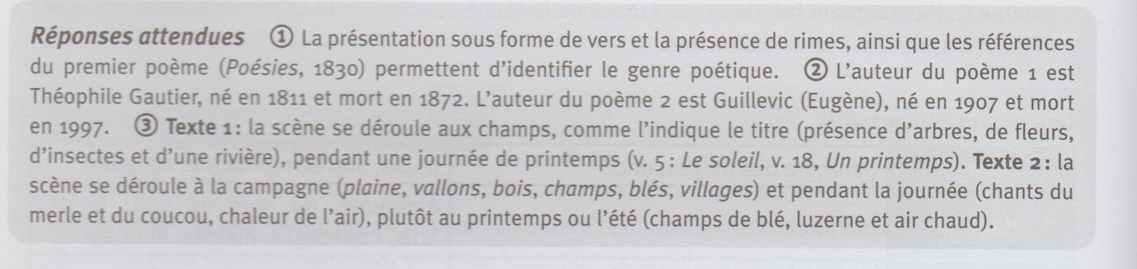
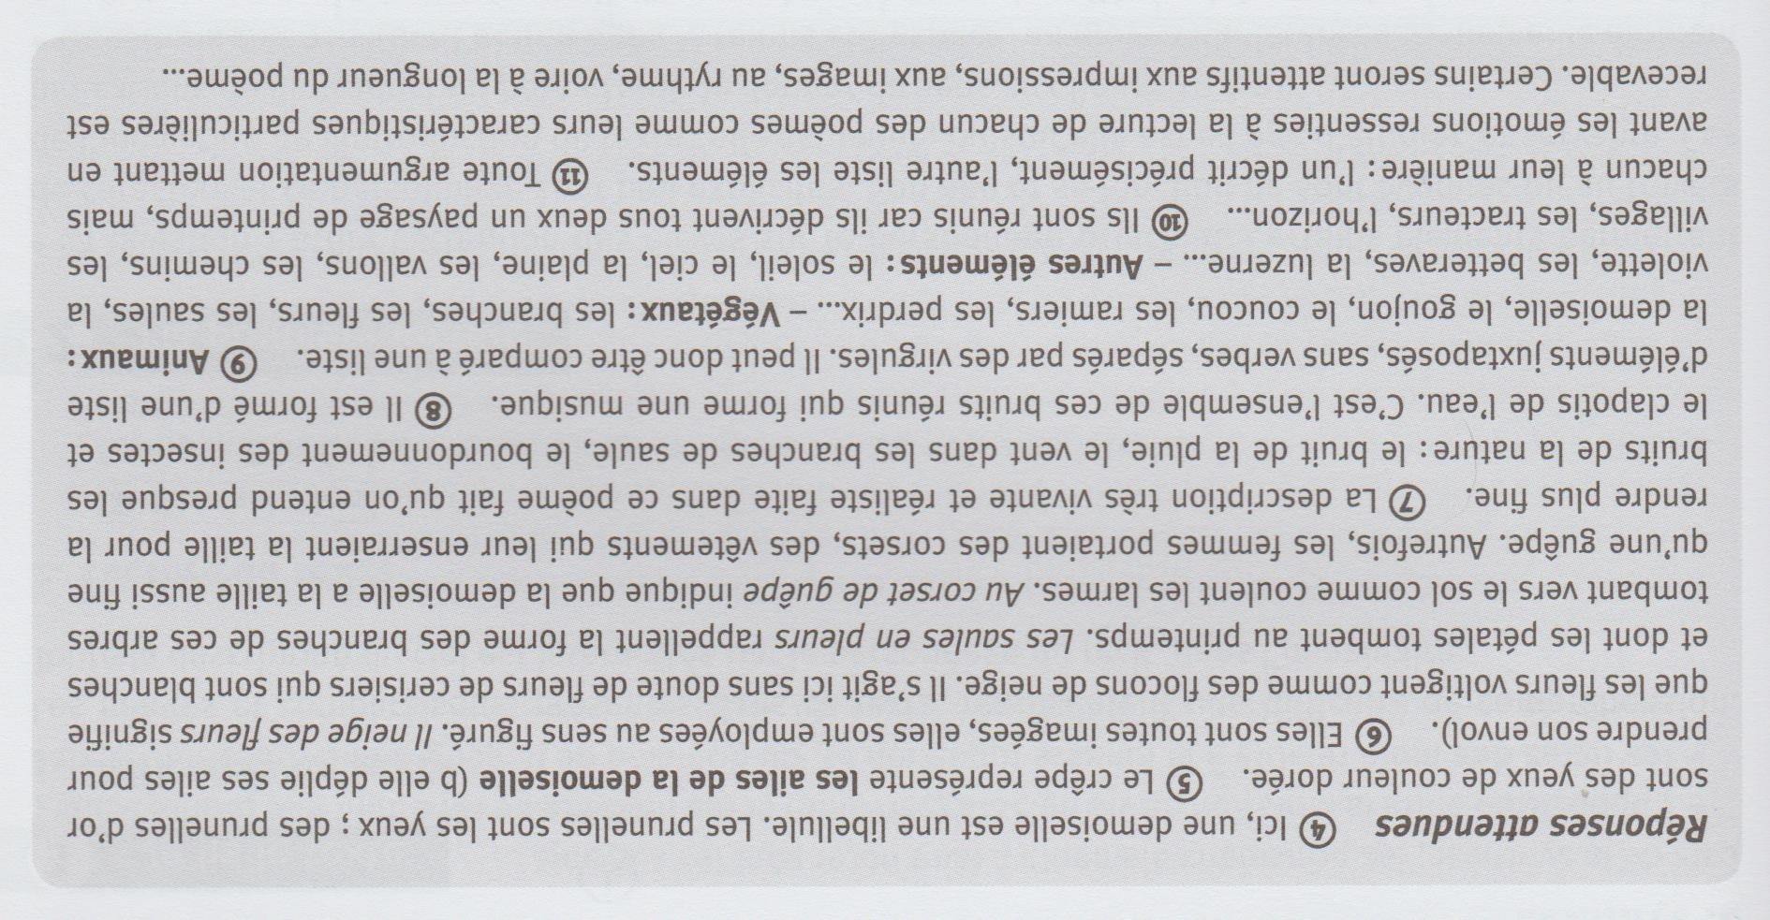

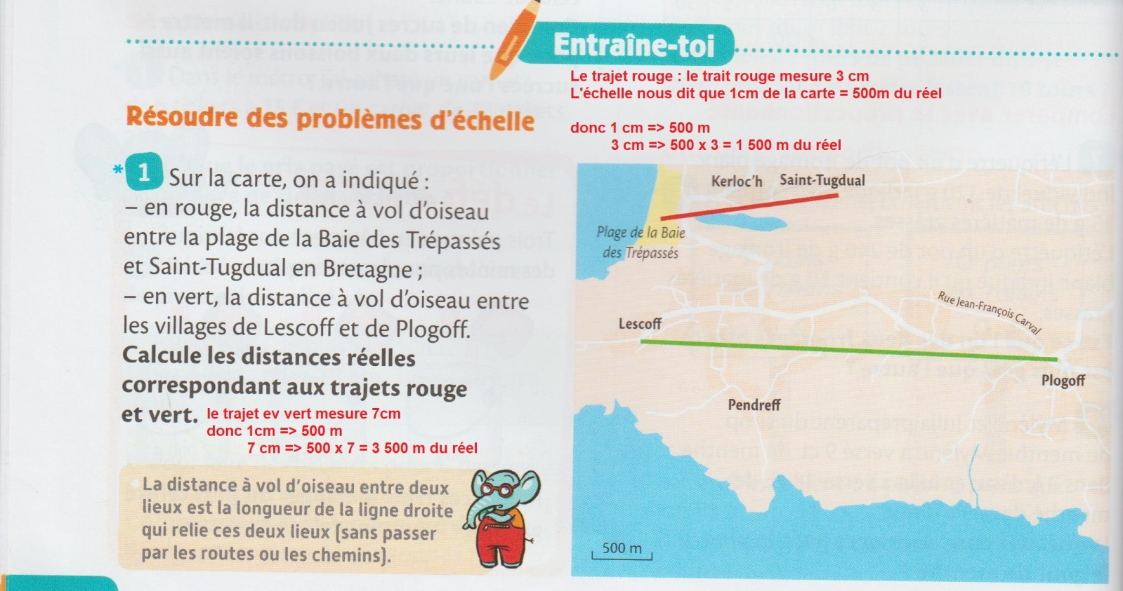

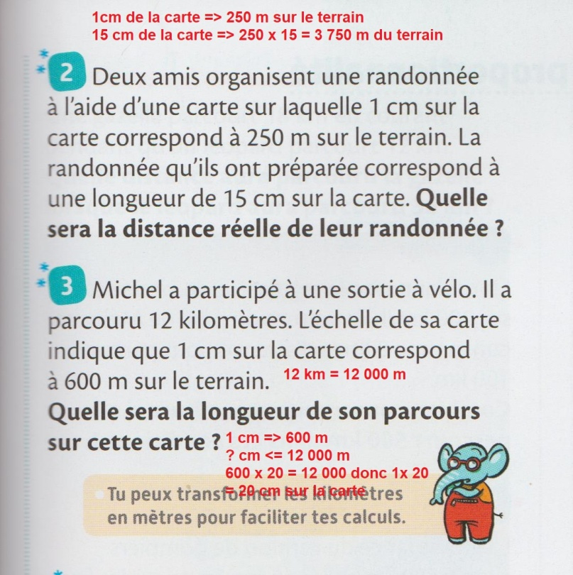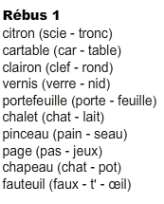

1 - Transforme ce texte en le conjuguant au passé simple : dans ta tête tu peux commencer en disant « Autrefois … »

Christophe Colomb partit pour découvrir les Indes. Il resta plusieurs mois en mer sans apercevoir de terre. Cela sembla long à l’équipage. Enfin, un rivage apparut. Il aborda et crut être aux Indes.

2- Transforme ce texte au passé simple et en commençant par « Christophe Colomb et son équipage… »

Christophe Colomb et son équipage partirent pour découvrir les Indes. Ils restèrent plusieurs mois en mer sans apercevoir de terre. Cela sembla long à l’équipage. Enfin, un rivage apparut. Ils abordèrent et crurent être aux Indes.

Pour la suite, il faut voir le programme.

